팬딩 서포터즈 지원서
이름 |  |  | 성별 |  | □ 남 □ 여
생년월일 |  |  | 거주지역 |  | ex) 서울시 도봉구
휴대전화 |  |  | SNS
이메일 | @
소속 | 소속 학교 | 전공 |  | 학년(학번) |  | □ 휴학  □ 재학

아래 질문은 지원자님과 팬딩 간의 Fit을 확인하기 위한 질문들입니다:)
성실하고 진솔하게 답변해주시면 감사하겠습니다.

1. 평소에 즐겨보는(주 3회 이상) 1인 컨텐츠가 무엇인가요? (복수선택 가능)
1) 유튜브 등의 플랫폼에서 시청하는 영상 컨텐츠
2) 트위치, 아프리카 TV 등에서 시청하는 스트리밍 컨텐츠
3) 네이버 웹툰, 다음 웹툰 등을 포함한 웹툰 컨텐츠
4) 팟빵, 오디오북 등을 통해 즐기는 팟캐스트 컨텐츠
5) 책이나 웹소설, 에세이 등의 활자 컨텐츠
6) 일러스트, 드로잉 등의 이미지 컨텐츠

2. 가장 좋아하는 컨텐츠 크리에이터는 누구인가요? (복수 입력 가능)
:

3. 후원, 굿즈 구매, 행사 참가 등을 통해 유료로 팬덤 활동을 해 보신 경험이 있으신가요? 있으시다면 어떤 활동을 해 보셨나요?
:

4. 자주 보거나 활동하시는 인터넷 커뮤니티가 있으신가요? 있으시다면, 해당 커뮤니티를 언제부터 이용하셨으며, 커뮤니티에서 어떤 활동(게시물 확인 / 게시물 작성 / 댓글 달기 / 공유 등)을 얼마나 자주하시나요?
:

5. 팬딩 서포터즈 지원 자격 및 우대사항 중 자신있게 어필하실 수 있는 지점에 대해 자유롭게 서술해주세요!
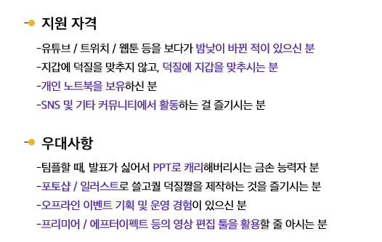
:

※ 첨부파일명은 "팬딩 서포터즈_이름.docx"로 변경. 이메일 제목은 "[팬딩 서포터즈 지원_이름]"으로 발송바랍니다

